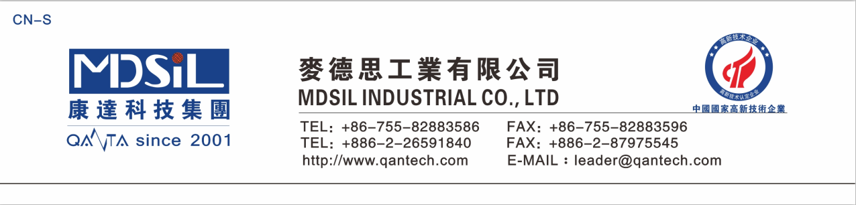
技 術 資 料

- 名 : MSK® PU PSA 專用抗靜電劑

編 號 : MSK® 32CS (不含氯、錫及鉛、鎘、汞、鉻、銻、鋇、鍶、砷等八大重金屬)
用途與介紹 :MSK® PU PSA 壓敏膠專用添加式之抗靜電劑助劑，為抗靜電永久型，解決外添加

分散不佳及抗靜電阻值不良問題。

產品特性 ：

表一 32CS 之典型物理特性

揮發性 | 外觀 | 固成份(%) | 粘 度(cps/25℃)
含高揮發,易燃溶劑 | 澄清透明 | 32±3 | 10±5

表二 32CS 之加工操作性
混和比例為 MSK® PU PSA 之 A 劑:32CS = 100:1

表三 添加 1% 32CS 後之 MSK® PU PSA 之品質與功能性 (乾膜厚度約 16µ)

測試項目 | 測試方法 | 測試結果
熱老化 | 80℃ x 168 小時 | 無殘膠、無殘影
濕度老化 | 60℃,90%相對濕度 x 168 小時 | 無殘膠、無殘影
表面阻抗 | ASTM D257 | ₁₀10~11 _{Ω}

注意事項 :

- 兒童及孕婦請勿操作施工及碰觸.

- 操作時請戴手套及活性碳口罩,並保持操作環境通風良好及無灰塵,油汙.

- 操作完畢時,請以大量肥皂水清洗雙手及手套.

- 不慎碰觸皮膚時,請立即以藥用酒精徹底擦洗;再有不適請立即送醫.儲存條件 :

- 原料請儲存於陰涼通風處,並避免火源.

- 原料請隨時保持封閉狀態,取汲完畢後,請儘快將罐蓋鎖緊.

